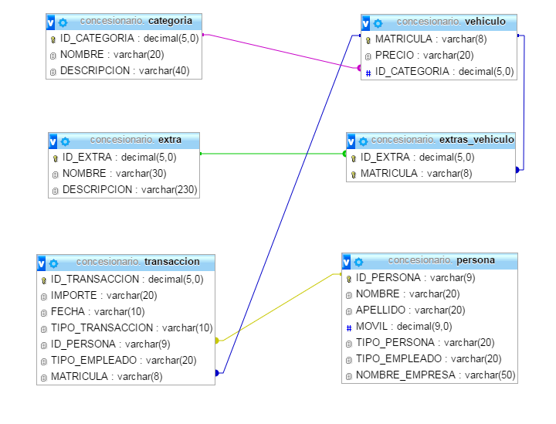

* **categoria:** Contiene…
* **vehiculo:** Contiene…
* **extras_vehiculo:** Contiene…
* **extras:** Contiene…
* **transaccion:** Contiene…
* **persona:** Contiene…